Муниципальное бюджетное дошкольное образовательное учреждение
«Детский сад N 8»

КОНСУЛЬТАЦИЯ ДЛЯ РОДИТЕЛЕЙ
«Когда следует обращаться к логопеду?»

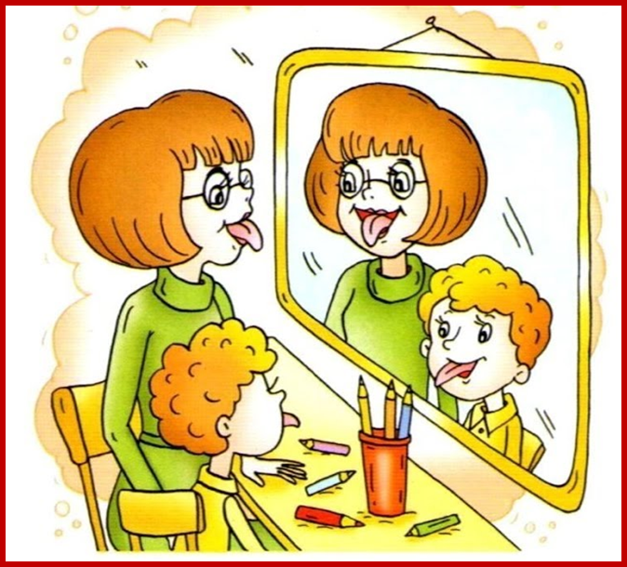

Учитель-логопед
Леонова Ю.Н.

г. Сасово, 2022
В каком возрасте нужно показать ребёнка логопеду? Как самостоятельно определить необходимость визита, основные поводы обращения к специалисту?
Каждая мама с интересом наблюдает за своими детьми, с нетерпением ждёт первых слов. Но порой они долго не появляются, либо речь наполнена отдельными звуками. Некоторые родители замечают, что дети неправильно выговаривают слова или искажают их, но не знают, когда ребёнку нужен логопед и при каких проблемах.
Часто мамы и папы обращаются к специалисту лишь, когда ребёнка оставляют на второй год в школе или вынуждают покинуть сад (школу) из-за отставания в развитии, основой которого является речь.
Признаки нормального развития речи
Первая реакция новорождённого малыша — это крик. После он трансформируется в гуление — издавание отдельных звуков. К полугоду младенец уже вовсю лепечет, т. е. произносит подобия слогов. Он уже может с их помощью выражать свои требования и желания.
Первый этап активной речи начинается с года. К этому времени малыш начинает произносить отдельные слова, связывать их в простые предложения. Нарастает словарный запас, к полутора годам дети начинают составлять фразы из четырёх слов.
В 2−3 года малыш уже активно общается со сверстниками. Его речь далека от идеала, он проглатывает части слов и не выговаривает половины звуков, но способен запоминать простые стихи.
В три года появляются свистящие звуки [С], [С'], [З], [З'], [Ц], но они не всегда чисто произносятся — это нормально.
В четыре года появляются шипящие звуки [Ж], [Ш], [Ч'], [Щ'], дети легко формулируют свои мысли и ведут со взрослыми полноценные диалоги, которые ограничены лишь их уровнем знаний об окружающем мире.
В пять-шесть лет появляются самые сложные звуки — сонорные. К ним относят [Р], [Р'], [Л], [Л']. Дети всё лучше овладевают речью, уже почти не допускают в ней ошибок. В их словарном запасе около 2 тысяч слов.
К семи годам малыш выговаривает все звуки русского языка и произносит их правильно. Активно пересказывает по картинкам, легко меняет интонацию и использует в общении около 3500 слов.
Основной повод для беспокойства — отсутствие речи. В норме дети начинают говорить с года. Не стоит переживать, если слова появятся чуть позже. Специалисты считают критичным возраст два с половиной года. Если к 2,5 годам малыш не заговорил либо в его речи всего несколько слов, то имеет место задержка речевого развития. Здесь рекомендуется комплексное обследование у специалистов.
Причина 1. Если у ребенка в самом раннем возрасте (до года) нет гуления и лепета (звуков типа «кххх», «гыгы», «агу», «агы», затем повторяющихся слогов «диди», «гиги», «бубу», «тата»).
В таком случае, уже в год стоит обратиться к логопеду и получить индивидуальные рекомендации. Обязательно необходимо проконсультироваться с неврологом, неонатологом.
Причина 2. Если у ребенка в возрасте 2 -х лет слишком мало слов, еще нет фраз или ребенок совсем не говорит.
Причина 3. Если ребенок не говорит простые звуки или заменяет их другими (Например, [к] заменяет на [т]).
Причина 4. Если ребенок до 3-х лет говорит на «своём» языке, причем много и активно, а понятных и простых слов почти нет.
Причина 5. Если ребенок все понимает, а говорить не хочет, «очень упрямый».
Причина 6. Если в возрасте 3-х лет вас хоть что-то настораживает в речи вашего ребенка. Вы сравниваете с речью сверстников и слышите разницу.
Не хочу пугать, но видимое родителям упрямство или лень могут оказаться моторными или сенсорными нарушениями. В случае выявления которых необходимо начать коррекционные занятия как можно раньше, чтобы помочь ребенку заговорить или разговориться.
Причина 7. Если в возрасте 4-х и 5-ти лет речь вашего ребенка нечеткая, смазанная, он невнятно говорит, не выговаривает, на ваш взгляд, многие звуки.
Причина 8. Если Ваш ребенок после 4-5 лет многие звуки говорит мягко: «Кися», «щапка», «тяйник», «лямпотька»
Причина 9. Ребенок старше 6-ти лет не произносит правильно какие-то звуки.
К этому возрасту у ребенка полностью сформирована фонетическая система, поэтому проблем быть не должно.
Причина 10. Ребенок начал говорить с запинками, повторяет первые звуки, слоги, слова, заикается.
Причина 11. Ребенок старше 6 лет не может ответить на вопрос, с трудом учит стихотворения, не может запомнить и пересказать рассказ, в длинных словах переставляет или пропускает слоги.
Причина 12. Если у ребенка в школе проблемы с письмом. Чаще всего учителя это замечают во 2-3 классе.
Если вы заметили раньше срочно к логопеду! Возможно, у ребенка дисграфия или дефицит внимания, в последнем случае поможет психолог.
Причина 13. Если у ребенка даже после легкой травмы начались проблемы с письмом — срочно примите меры и обратитесь к невропатологу и логопеду.
Не хочу пугать, но это могут быть черепно-мозговая травма и другие сопутствующие диагнозы и симптомы.
Причина 14. Если в преддверии школы вы замечаете какие-либо трудности и не уверены, готов Ваш ребенок к школе или нет.
Не допустите наслоения школьных проблем на уже существующие. Еще есть время проконсультироваться с логопедом и исправить ситуацию.

Источники:

- Волкова Г.С. Логопедия. Методическое наследие. Книга 1. Нарушения голоса. Дислалия. – М.: Гуманитарный изд.центр. ВЛАДОС, 2007
- Жукова Н.С. Уроки логопеда. Исправление нарушений речи. – М.: Эксмо, 2007

Интернет ресурсы
https://cprmo.ggtu.ru/2020/11/17
https://niidpo.ru/blog/v-kakih-sluchayah-nujno-obraschatsya-k-uchitelyu-logopedu-sovetyi-spetsialis

